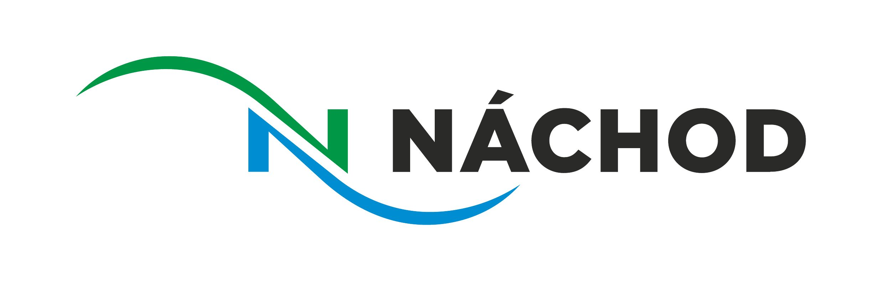

Město Náchod

Peněžní ústav:
Komerční banka, pob. Náchod
Číslo účtu: xxxxxxxxxx

Odbor investic a rozvoje města
Masarykovo náměstí 40, 547 01 Náchod

Sp.zn.: KS 11394/2018/ INV
Čj.(Če.): MUNAC45410/2019/INV
Vyřizuje: xxxxxxxxxxx
Tel./mobil: xxxxxxxxxxx
E-mail: xxxxxxxxxxx

Datum: 30.04.2019

Objednávka číslo: 342/2019
(číslo objednávky uvádějte vždy na faktuře)

Adresa dodavatele / zhotovitele: EFektivní OSvětlování s.r.o., Děčínská 509/31, 470 01 Česká Lípa
IČO: 27267806, DIČ: CZ27267806

Předmětem objednávky je zajištění protokolu o ověření osvětlenosti pozemních komunikací na akci „Snížení energetické náročnosti veřejného osvětlení Náchod- EFEKT2019“ identifikační číslo 122D221009299 – výměna 290 ks svítidel v lokalitách ulice Broumovská, Na Drážkách, U Zvoničky, Na Vyšehradě, Broumovská (Malé Poříčí), Lomená, Za Vodou, Na Brzdách, Havlíčkova, Kollárova, Plhovská, Kostelecká, Plhovské náměstí, Pod Kalvárií, Tylova, Průšova, Příkopy, Drtinovo náměstí, Jugoslávská, Lidická, Na Skalce, Myslbekova (původní název Myslíkova), Odboje, Partyzánská, Pekelská, Pod Lipím, Pod Rozkoší, Zářeční.

Akce „Snížení energetické náročnosti veřejného osvětlení Náchod- EFEKT2019“ je spolufinancována ze Státního programu na podporu úspor energie na období 2017 – 2021 (program EFEKT 2 pro rok 2018) v rámci aktivity 1A - Opatření ke snížení energetické náročnosti veřejného osvětlení (VO).

Povinnou přílohou Závěrečné zprávy je protokol o ověření osvětlenosti pozemních komunikací.

Vystavení objednávky odsouhlaseno RM dne 24.4.2019 pod usnesením č. 23/601/19.
Dokument bude předán 2x v listinné podobě a v elektronické podobě.
Cena jednoho měření konfigurace světel je sjednána ve výši 4 000,- Kč bez DPH, tj. kompletní měření všech 15 konfigurací svítidel za maximální cenu 60 000,- Kč bez DPH.
Dodavatel se zavazuje převzetím a potvrzením objednávky provést služby v požadovaném rozsahu, zejména v rozsahu požadovaném poskytovatelem dotace - Ministerstvem průmyslu a obchodu ČR v rámci Státního programu na podporu úspor energie na období 2017 – 2021 v rámci aktivity 1A - Opatření ke snížení energetické náročnosti veřejného osvětlení (VO).

Výše výdaje Kč: do 60 000 Kč bez DPH (72 600 Kč včetně 21% DPH)

Dodací lhůta: do 15.12.2019

Úhrada zajištěna v kap.: 12 Objednávku vyhotovil: xxxxxxxxxxxxx

Potvrzení odbor finanční: ........................................ Dne: 30.04.2019

Bez razítka ......................................................................... města neplatné podpis příkazce operace

.........................................................................
podpis správce rozpočtu
Zveřejní-li příslušný správce daně v souladu s § 106a zákona o DPH způsobem umožňujícím dálkový přístup skutečnost, že dodavatel / zhotovitel je nespolehlivým plátcem, nebo má-li být platba za zdanitelné plnění uskutečněné dodavatelem / zhotovitelem (plátcem DPH) v tuzemsku poskytnuta zcela nebo zčásti bezhotovostním převodem na účet vedený poskytovatelem platebních služeb mimo tuzemsko (§ 109 zákona o DPH), je objednatel oprávněn zadržet z každé fakturované platby za poskytnuté zdanitelné plnění daň z přidané hodnoty a tuto (aniž k tomu bude vyzván jako ručitel) uhradit za dodavatele / zhotovitele příslušnému správci daně.
Po provedení úhrady daně z přidané hodnoty příslušnému správci daně v souladu s předchozím odstavcem je úhrada zdanitelného plnění dodavateli / zhotoviteli bez příslušné daně z přidané hodnoty (tj. pouze základu daně) smluvními stranami považována za řádnou úhradu dle této objednávky (tj. základu daně i výše daně z přidané hodnoty), a dodavateli / zhotoviteli nevzniká žádný nárok na úhradu případných úroků z prodlení, penále, náhrady škody nebo jakýchkoli dalších sankcí vůči objednateli, a to ani v případě, že by mu podobné sankce byly vyměřeny správcem daně.

Potvrzuji převzetí a akceptaci objednávky dne 11.6.2019

Razítko, podpis dodavatele

Počet listů / počet příloh / počet listů příloh: 1/0/0

